Notatka prasowa Sulz am Neckar, Maj 2019

5-osiowy system mocowania KIPP dla 40-tonowych przedmiotów obrabianych

Firma HEINRICH KIPP WERK prezentuje 5-osiowy modułowy system mocowania w rozmiarze Ø 138 na targach MOULDING EXPO. Już sprawdził się w przypadkach stosowania z ciężkimi elementami obrabianymi, wykazując wysoką stabilność i niezawodność.

Przed rokiem HEINRICH KIPP WERK przedstawił nowy 5-osiowy modułowy system mocowania do przedmiotów obrabianych o wielkości przekraczającej 1 m. Wiosną 2019 roku podczas MOULDING EXPO zespół techników KIPP będzie mógł pochwalić się wykorzystaniem systemu w warunkach ekstremalnych. Mocowanie przedmiotu obrabianego o masie 40 ton.

Klient wymagał mocowania rodziny narzędzi do wtryskarek – i to pionowo do całościowej obróbki z pięciu stron. Najmniejsza rodzina części miała wymiary 2 m x 2 m x 0,8 m oraz masę powyżej 15 t. Największa nawet 4 m x 4 m x 1,1 m oraz masę do 40 t.

Do takiego zastosowania został przeznaczony 5-osiowy modułowy system mocowania w rozmiarze Ø 138. Po montażu mocowania okazało się, że optymalizacja czasu przezbrajania wynosi 300%. Do tej pory przezbrojenie zajmowało klientowi 90 minut, teraz maksymalnie tylko 20 minut. Masa podpory dla pojedynczego modułu bazowego wynosi 10 t. Używane są zawsze 4 moduły bazowe w rozmiarze Ø 138. Wprowadzanie przedmiotu obrabianego odbywa się z zastosowaniem elementu centrującego na module bazowym, co ułatwia umieszczenie tego przedmiotu za pomocą dźwigu.

Modułowy system mocowania 138 jest kompatybilny z dotychczasowymi rozmiarami (50 mm i 80 mm) i uniwersalny w zastosowaniu. Wersja XXL umożliwia mocowanie do rozmiaru gwintu M 60. KIPP zaprezentuje swoje produkty na żywo na targach MOULDING EXPO w Stuttgarcie w maju 2019 roku –
HALA 3 | stoisko 3A13.

Znaków ze spacjami:
Nagłówek: 70 znaków
Tekst: 1.659 znaków
Łącznie: 1.729 znaków

KIPP POLSKA Sp. z o.o.
Przemysław Słaby
ul. Ostrowskiego 7
53-238 Wrocław

Telefon: 71 339 21 44
E-mail: przemyslaw.slaby@kipp.pl

Dodatkowe informacje i zdjęcia prasowe
Zob. www.kipp.pl, Rubryka: Aktualności/prasa

Zdjęcia

5-osiowy system mocowania KIPP  dla 40-tonowych przedmiotów obrabianych  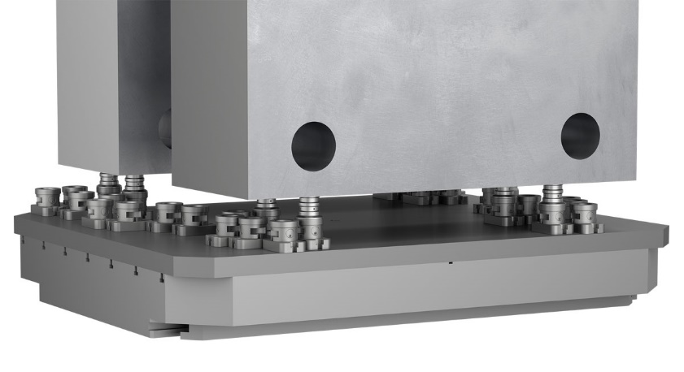 | Plik obrazu:  KIPP_5-Achs-Modul-Spannsystem_138_Anwendung.jpg

Prawa autorskie: udostępnione do bezpłatnej publikacji w mediach branżowych.
Z prośbą o podanie źródła.

